Stress afbouwen met een uitgebreide TRE-cursus (8 x 1,5u)
Stress … iedereen ervaart het dagelijks wel. Spanning kan kort duren, als je bijvoorbeeld je sleutels kwijt bent en het vijf minuten duurt om ze terug te vinden. Maar stress kan ook langer aanhouden bij werkdruk, een vervelende baas of ruzies die in je hoofd blijven nazingen. Wist je dat je stress ook kunt leren afbouwen? Dat kun je leren in een speciale cursus bij Driemond Fit.
Als het lichaam bedreiging ervaart, produceert het lijf stresshormonen, zoals adrenaline, om je klaar te maken voor een vecht- of vluchtreactie. Ook als we een supersprint trekken om de trein te halen gebruikt het lijf die adrenaline om spieren te activeren. De energie die dan vrijkomt, geeft je letterlijk vleugels om de trein op het nippertje te halen. Veel van onze bedreigingen zijn tegenwoordig mentaal. Ook dan produceert het lichaam stress-hormonen, bouwt energie en spierspanning op. Problemen ontstaan als de spanning niet meer wordt ontladen. De energie en spanning blijft in het lijf gevangenzitten, en dat kan dan tot lichamelijke of psychische klachten leiden.
Afbouwmechanisme
In de natuur hebben zoogdieren een handig mechanisme om die spanning los te laten. Zodra een gevlucht hert in veiligheid is, schudt het dier de opgebouwde spanning en energie uit z’n lijf. Wij mensen hebben dit mechanisme ook, maar we zijn het verleerd te gebruiken. Bij mensen zie je dit terug na bijvoorbeeld een ongeluk of een bevalling bij vrouwen. Denk aan uitdrukkingen als ‘ik stond te trillen op mijn benen van de schrik’. Dit mechanisme is ervoor bedoeld om de opgebouwde spanning los te laten.
In de speciale cursus voor Driemond Fit leer je de spanning in het lijf te ontladen met behulp van Trauma of Tension Releasing Exercises (TRE). Bij sport of yoga laten spieren oppervlakkige spierspanning los, TRE werkt op een dieper niveau. Het is dan ook heel populair bij sporters. Het is een zelfhulpmethode waarmee je diep in het lijf spanning kan ontladen. Je leert een set van zeven oefeningen om het ontladingsmechanisme te activeren. Acht lessen lang krijg je begeleiding in het proces, leer je op welke signalen je moet letten om TRE thuis veilig toe te passen. Je leert ook herstellende oefeningen om lichaamsdelen als bovenlijf, nek, schouders en psoas te ontspannen.
Na deze cursus:
- Heb je meer inzicht in jouw reacties op stress;
- Herken je spanning sneller en heb je handvatten om stress te voorkomen;
- Leer je TRE als een bijzondere zelfhulpmethode;
- Kun je TRE veilig thuis toepassen;
- Vergroot je je lichaamsbewustzijn m.b.v. ademhalings- en herstellende oefeningen
Kosten €225,- voor 8 lessen incl. thee.
Deelnemers Max. 16 deelnemers.
Tijdstip Dinsdag van 19:00 - 20:30uur.
Data Dinsdag 14 en 21 februari, 7 t/m 28 maart, 11 en 18 april 2023
Plaats Jan Woudsmaschool, Jaargetijden 4 in Driemond.
Aanmelden t/m 10 februari 2023 bij DriemondFit, driemondfit@gmail.com

De cursus wordt gegeven door Nicolien Zuijdgeest en Snežana Klobučar. Nicolien en Snežana zijn allebei gecertificeerde TRE®Providers en lid van TRE®Nederland.
Meer informatie: Nicolien, info@nicolien.com of Snežana, snezana_klobucar@hotmail.com
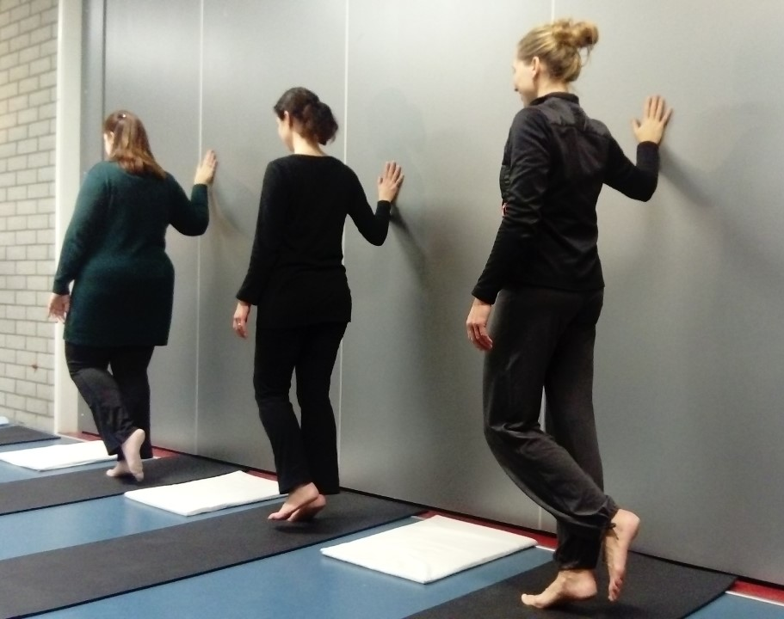

TESTIMONIALS:
—> "Ik slaap beter en dieper, en ben me ’s ochtends meer uitgerust."
—> “Ik voel mijn grenzen nu beter aan.”
—> “Ik ben meer happy. Ik ben meer in controle en wordt minder geleefd."
—> “Ik zit beter in mijn lijf. TRE is heel praktisch vergeleken met andere methodes.”
—> “De combinatie tussen praktisch doen en theorie vond ik leuk. Ik heb nu een beter inzicht in hoe stress op het lichaam werkt en wat ik er zelf tegen kan doen.”
—> “De herstellende yoga-oefeningen waren effectief voor mij.”

